Досуг «В Королевстве шашек»
для детей старшего дошкольного возраста

Литвиненко Олеся Анатольевна,
воспитатель МАДОУ «ДС № 2 «Умка»,
г. Норильск

Цели:
1. Воспитывать морально-волевые качества: выдержку, честность, развивать умение играть в шашки.
2. Активизировать состязательное отношение между партнерами по игре при достижении конечного результата - выигрыша.
Предварительная работа: обучение детей игре в шашки, подготовка грамот победителям и участникам.
Ход досуга:
Ведущий: Здравствуйте, дорогие дети и гости. Мы сегодня в гостях в шашечной стране. Шашки - очень древняя игра. Шашки в два раза старше шахмат: пять тысяч лет назад люди уже знали эту игру и любили ее. Сражение на шашечной доске похоже на сражение двух армий. Неслучайно в Древнем Риме игра в шашки называлась игрой в солдаты. Умная и интересная игра быстро распространилась по разным странам. В каждой стране для нее придумывали новые правила.
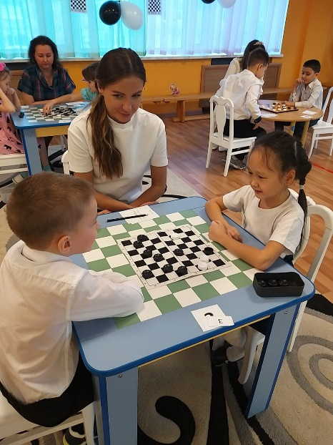
Шашки - спортивная игра, по шашкам проводятся международные соревнования. Вот и у нас сегодня состоится шашечный турнир.
1 ребенок:
Шашки древняя игра,
Она полезна и нужна.
Быть внимательным и честным
Учит нас всегда.
2 ребенок:
Кто более иль менее
С терпением знаком,
Считает он терпение
Совсем не пустяком.
3 ребенок:
Не случай, не везение
Тебе помогут вдруг.
Терпение, терпение -
Твой самый лучший друг.
Ведущий: Прежде чем начать шашечный турнир предлагаю вам провести интеллектуальную разминку: я буду задавать вам вопросы, а вы будете на них отвечать.
1. Пять груш росло на дубе. Пришли мальчишки и сбили 2 груши. Сколько груш осталось?
2. Что можно увидеть с закрытыми глазами?
3. Когда человек бывает в комнате без головы? (Когда высовывает ее из окна на улицу.)
4. Почему, когда захочешь спать, идешь к кровати? (По полу.)
Ведущий: Ребята! А теперь подготовим шашечную доску к игре. Посоревнуемся, чья команда быстрее расставит шашки своего цвета на доске.
Игра «Быстро и правильно расставь шашки на доске»
Команды стоят у противоположных сторон зала, шашечная доска лежит в центре. Шашки в двух обручах 12 штук (по 6 белых и 6 черных). По команде первые игроки подбегают к любому обручу и, взяв две шашки своего цвета, ставят их на доску, бегом возвращаются к команде и передают эстафету хлопком. Побеждает команда, которая правильно и быстрее расставит шашки на доске.
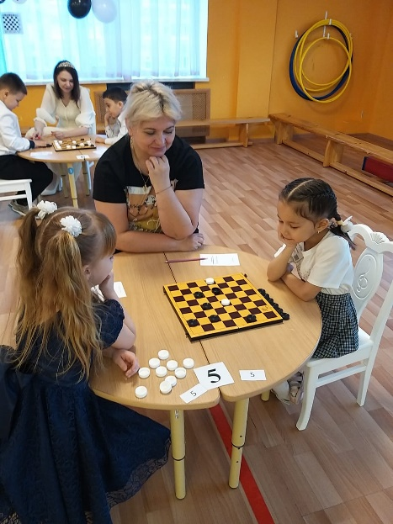
Ведущий:
Посмотри вокруг:
Доски с шашками нас ждут!
Итак, начнем соревнования,
В игре помогут ваши знания!
Всех участников приглашают занять свои места за игровыми досками. Проводится турнир.
В конце турнира, пока жюри подводит итоги, проводится игра. Ведущий читает стихотворение и показывает движения, дети повторяют их.
Ведущий:
Руки вперед! Сжать в кулачок!
Разжать кулачок - руки на бочок!
Звонко похлопали,
Громко потопали
Дружно закричали: «А-а-а!»
А теперь тихо! Замолчали!
Жюри подводит итоги и награждает победителей и всех участников шашечного турнира Дипломами и сладкими призами.
Ведущий:
Вами я, друзья, довольна!
Смельчаки и храбрецы!
Удаль, ловкость показали,
Все сегодня молодцы!
Скоро вы пойдете в школу,
Но один совет я дам:
Навсегда с игрою в шашки
Подружиться надо вам!
Под звуки торжественного марша команды выходят из зала.

